私立再興中學99學年度生命教育研習
「校園減壓列車巡迴講座—音樂．律動．紓壓」
輔導室為紓解教師工作壓力，提升教師身心健康，增進教師教學效能；並透過紓壓實務演練，深化教師對生命的體悟，落實生命教育教學工作。特申辦臺北市教師研習中心「99學年度校園減壓列車」，邀請音樂心靈推廣協會陳雪玉講師，於99年10月28日下午1：30～4：30蒞校，以「以音樂．律動．紓壓」為題，進行一場讓教師們身、心、靈皆得感動的研習。
在說明現代人壓力的緣由及其可能產生的後果後，進入第一階段活動，陳講師藉由各式音樂的聆聽，讓參與研習學員分享不同心靈感受，以強調音樂對心靈紓壓之重要性。
第二階段活動，陳講師以小節式分段示範伸展律動動作，並對學員一一指點，對久坐及久站的學員來說，一小時的身體申展下來，真是不亦「快哉」﹗
第三階段活動，陳講師再回到音樂的主題，讓學員們運動後的身心再次放鬆，並建議在工作或生活中累積的不快，不要任其沉澱、沉積成毒素，而是要以無害方式釋放，在無人空間中吶喊、發洩，甚或跳動、跺腳，皆是可行方式。但最終紓壓方式在修為，在所有不愉快事情能過眼、過耳，但不入於心！
感謝陳講師的分享，讓學員擁有滿滿三小時的愉悅的身心靈放鬆時間，更從研習中得到後續個人情緒紓壓的若干啟迪。

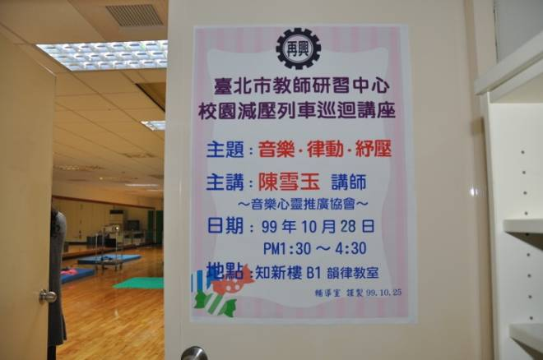 | 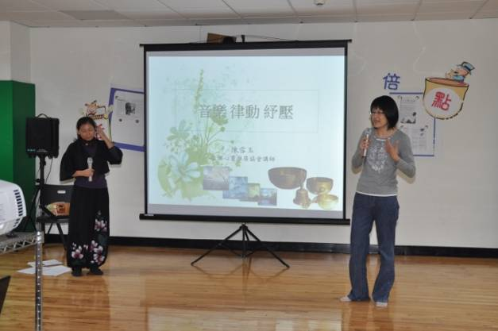
活動海報 | 蔡麗瑱主任致歡迎詞
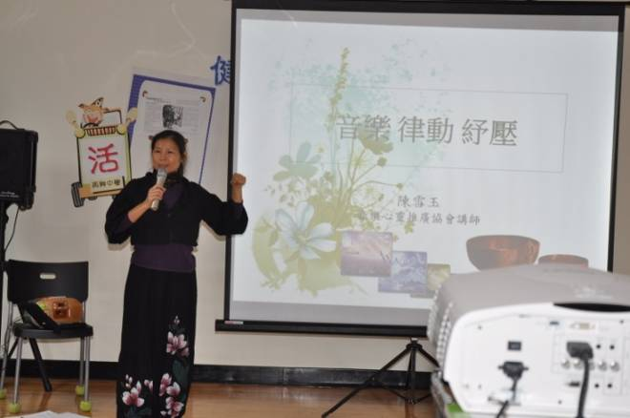 | 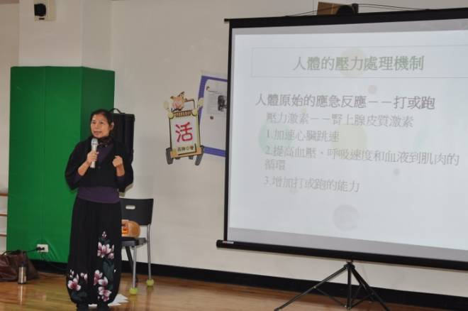
陳雪玉講師 | 人體的壓力處理機制
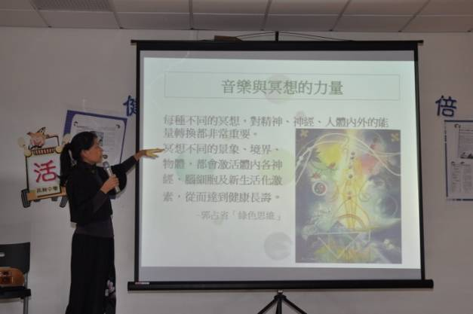 | 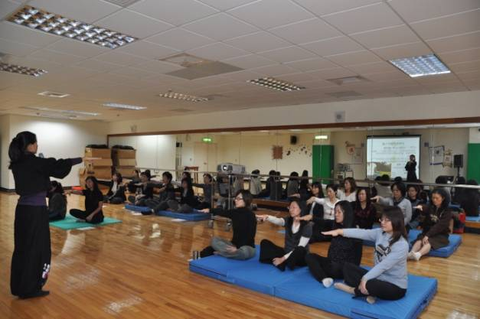
音樂與冥想的力量 | 冥想中右手是否可以無限延伸到牆壁？
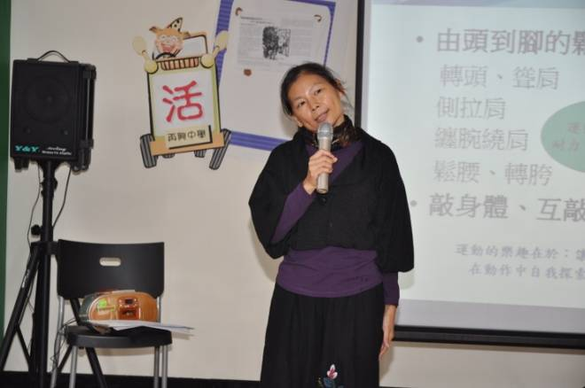 | 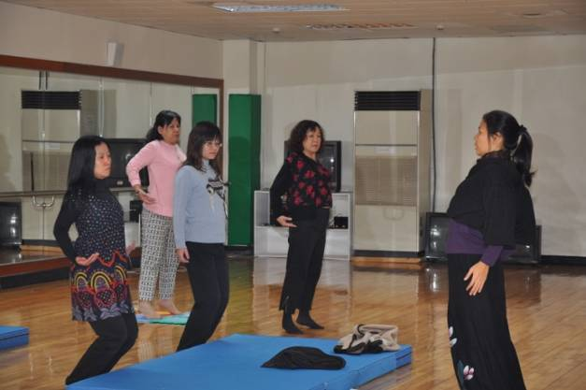
肩頸放鬆示範動作(一) | 肩頸放鬆示範動作(二)
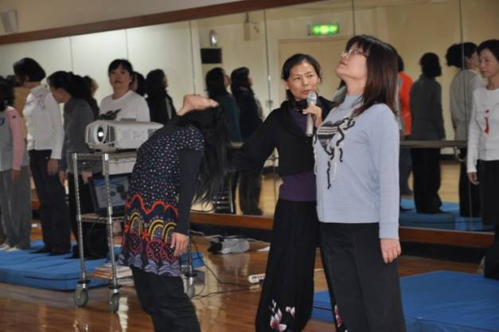 | 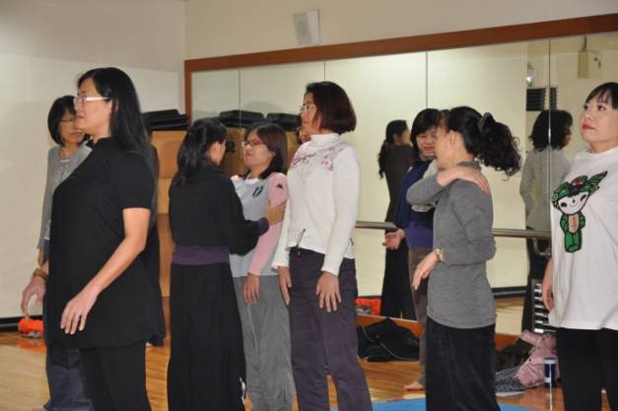
肩頸放鬆動作指導(一) | 肩頸放鬆動作指導(二)
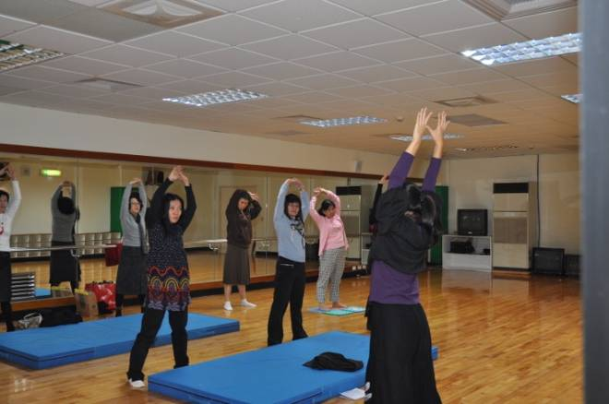 | 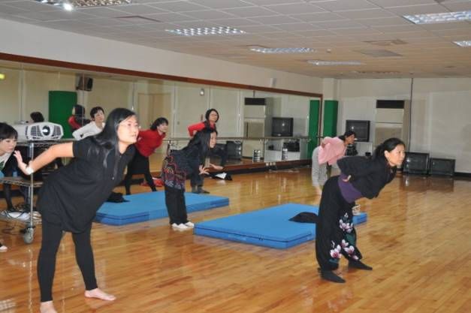
腰部放鬆示範動作(一) | 腰部放鬆示範動作(二)
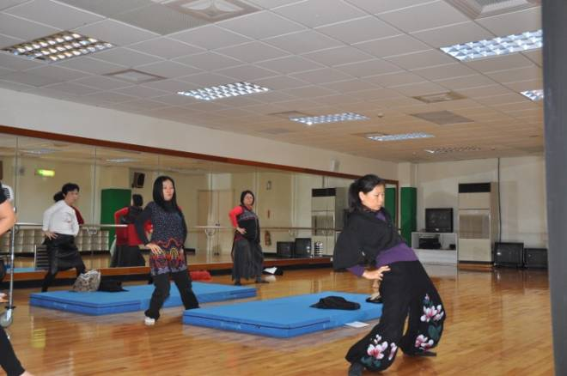 | 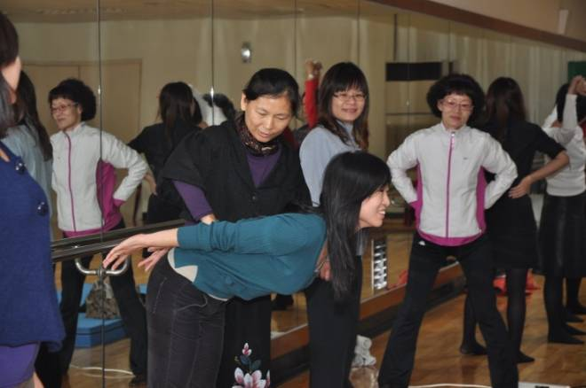
腰部放鬆示範動作(三) | 腰部放鬆動作指導(一)
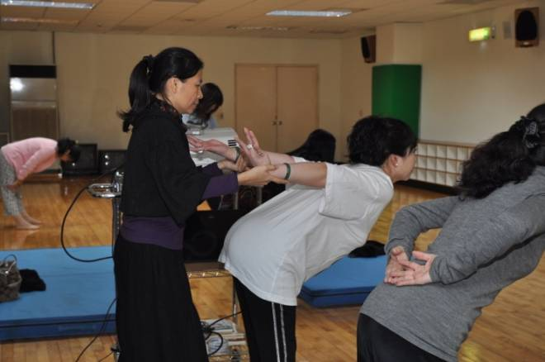 | 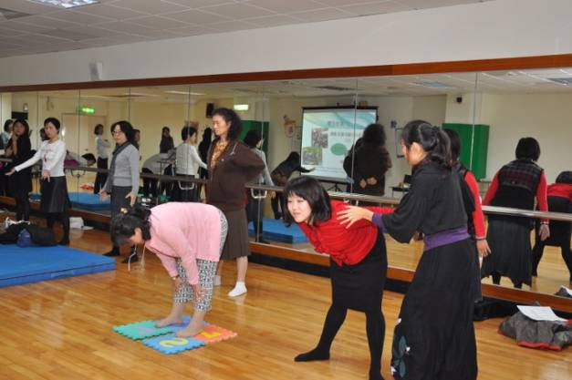
腰部放鬆動作指導(二) | 腰部放鬆動作指導(三)
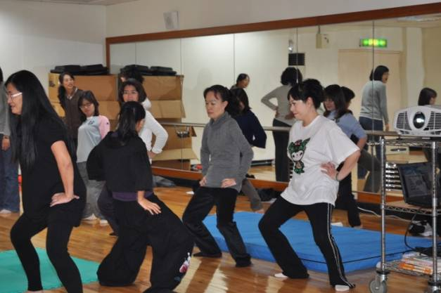 | 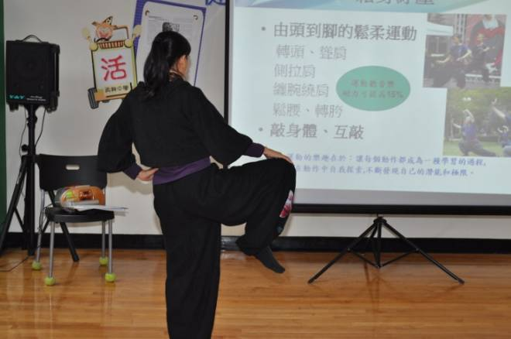
腰部放鬆動作指導(四) | 腿部放鬆示範動作
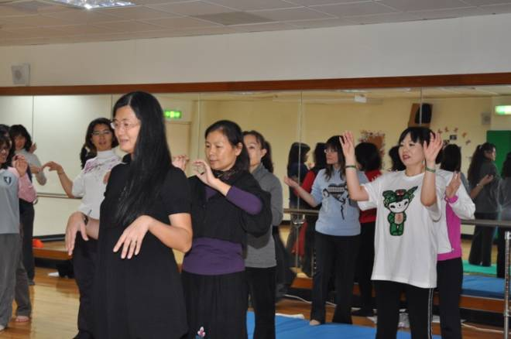 | 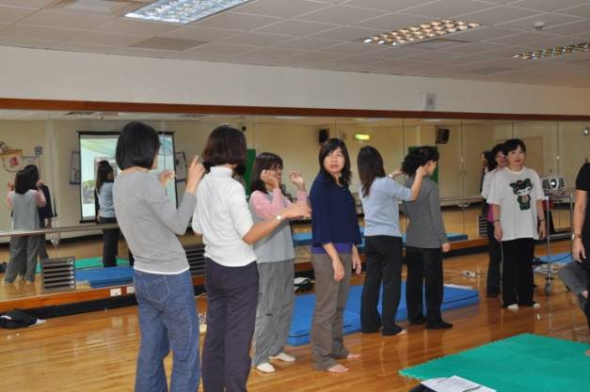
敲打動作示範 | 收工了--互相敲打
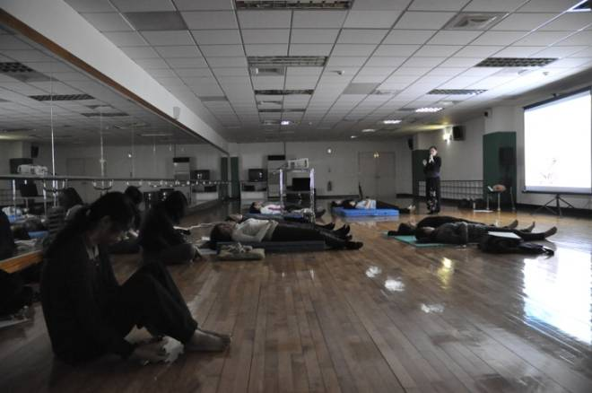 | 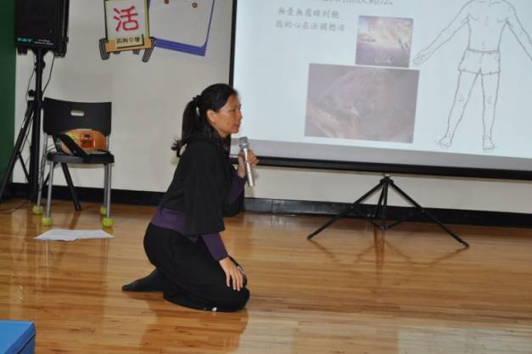
在音樂聲中再次放鬆 | 入睡前腳部紓壓法--自壓
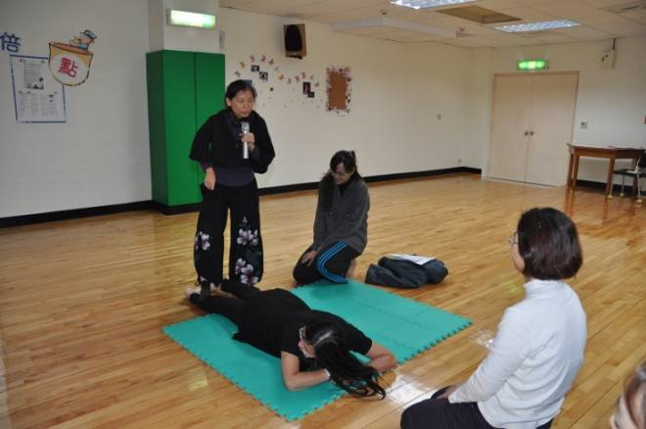 | 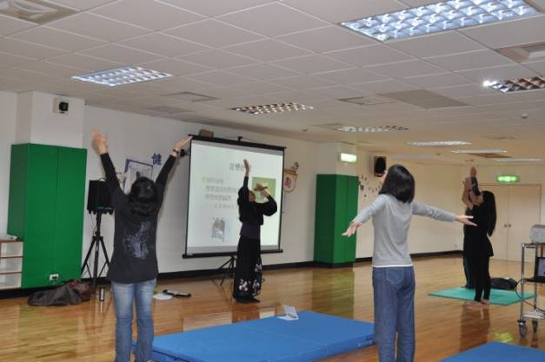
入睡前腳部紓壓法--他壓 | 吸收天地精華
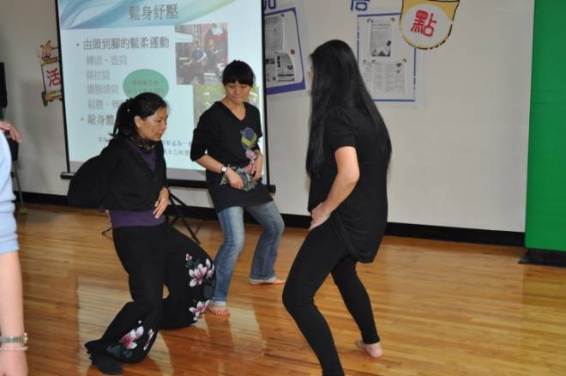 | 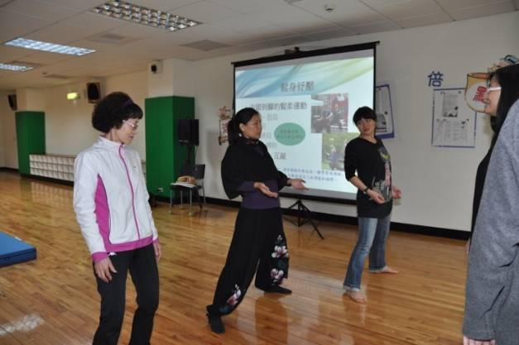
個別請益 | 個別教導

